1. Tạo file patch

B1: Sửa code bình thường

B2: Add file

B3: git log –oneline, sau đó copy commit hash (thoát ra bằng cách gõ q)

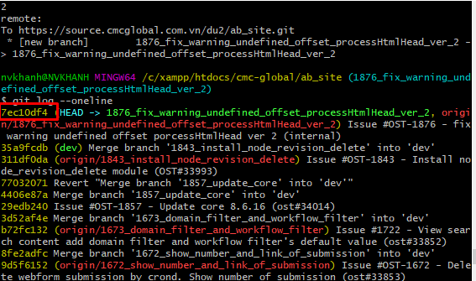

B4: gõ lệnh

git diff 35a9fcdb > internal_fix_warning_file_get_contents.patch

với 35a9fcdb là commit hash,

internal_fix_warning_file_get_contents.patch là tên file patch muốn đặt

Sau đó sẽ sinh ra file patch này sẽ được sinh ra ở thư mục gốc, copy file này vào thư mục tùy ý

B5: Kiểm tra xem file patch này có hoạt động hay không bằng cách revert lại code cũ, chạy thử file patch

B6: push cả các file code đã fix cùng file patch lên

1. Cách chạy file patch:

git apply name-of-file.patch